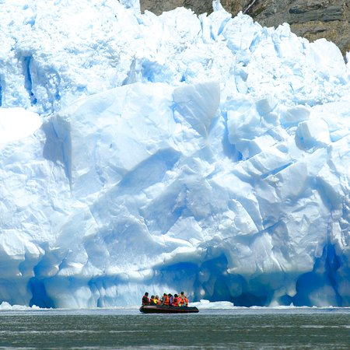
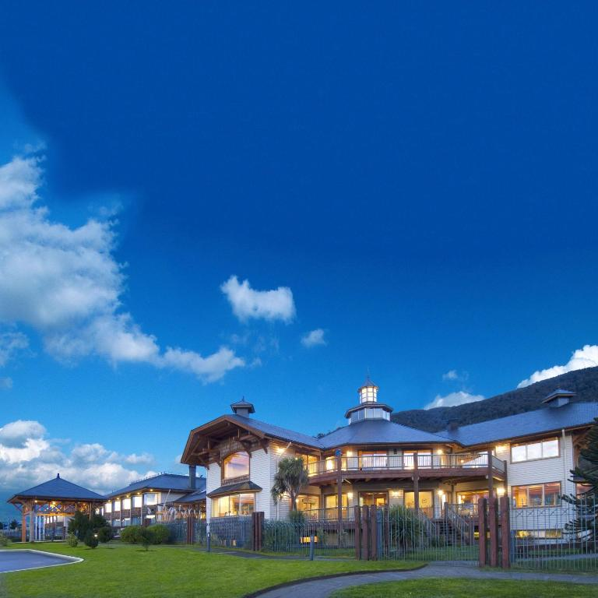


LOBERIAS DEL SUR CLASSIC
4 DIAS | 3 NOCHES $ 942.000 por persona en habitación doble

VALIDEZ
11 septiembre 206 al 26 diciembre de 2027. Entrada miércoles y Jueves. (Sep. y Oct solo jueves)

NUESTRO PROGRAMA INCLUYE
- Traslado desde Aeropuerto de Balmaceda a Hotel Loberías del Sur, servicio regular.
- 3 noches alojamiento en Hotel Loberías del Sur (Puerto Chacabuco).
- Excursión al Parque Aikén del Sur. (Incluye alimentación).
- Excursión Full Day Laguna San Rafael. (Incluye alimentación).
- Desayuno y cena (no incluye bebestible)
- Uso ilimitado de Gimnasio y Sauna
- WiFi liberado en Hotel Loberías del Sur.
- Traslado desde Hotel Loberías del Sur a Aeropuerto de Balmaceda.

TARIFAS
Vigencia 2026-2027 | Single | Doble | Triple | Menor
11 Sep a 27 Dic 26 | 1.153.500 | 1.001.000 | 931.167 | 719.500
01 Ene a 27 Feb | 1.331.000 | 1.161.000 | 1.079.667 | 820.000
28 Feb a 27 Mar | 1.211.000 | 1.051.000 | 1.011.000 | 752.000
28 Mar a 02 May | 1.086.000 | 942.000 | 875.333 | 693.500
18 Ago a 11 Sep | 1.086.000 | 942.000 | 875.333 | 693.500
12 Sep a 18 Sep | 1.211.000 | 1.051.000 | 977.667 | 752.000
19 Sep a 03 Oct | 1.086.000 | 942.000 | 875.333 | 693.500
04 Oct a 26 Dic | 1.211.000 | 1.051.000 | 977.667 | 752.000
**Tarifas por persona, por programa, en CLP**

NO INCLUYE:
- Propinas.
- Comidas y bebestibles no indicados en el programa.
- Cualquier servicio no especificado como incluido.
- Programa no incluye ticket aéreo, impuestos aéreos de ninguna clase, ni servicios no indicados en el detalle.
Anulaciones
Las anulaciones deberán realizarse por escrito, aceptando el pasajero las penalidades que se indican a continuación:

Itinerarios y Horarios
Conforme a las condiciones climáticas del lugar donde se prestan los servicios, el operador podrá alterar rutas terrestres y de navegación, obviar recaladas, detenciones, alterar horarios de navegación como de zarpe, salidas y tiempos de permanencia, debiendo el pasajero aceptarlos, no pudiendo reclamar de ello con el objeto de alterar las decisiones que tomen aquellos que se encuentren a cargo de las excursiones o del hotel. Los horarios de zarpe y salida de las excursiones deben ser reconfirmados por los pasajeros con 24 horas de anticipación al viaje.

Horarios de Traslados
Aeropuerto - Hotel 12:00 y 17:00
Hotel - Aeropuerto 08:00 y 12:00

Tarifa niño:
Aplica a mayores de 4 años y menores de 12 años acompañados de un adulto en la misma habitación. Menores de 4 años no pagan.
Menores de 4 años: Para las excursiones a Laguna San Rafael los menores de 4 años no podrán bajar a realizar la navegación en botes Zodiac y deberán permanecer a bordo del Catamarán al cuidado de un adulto.

Cama adicional:
aplica a partir de la tercera cama en la misma habitación.

INFORMACIÓN ADICIONAL
- Tarifas para pasajeros individuales, sujetas a disponibilidad al momento de reservar, y a cambios sin previo aviso.
- Tarifas no aplican para festividades locales, eventos especiales a realizarse en destino u otras fechas.
- La duración de la excursión es de 2 a 3 horas aprox. Incluye guía español-inglés.
- Tarifas no aplican para grupos.
- Check-in 15:00 hrs, Check-out 12:00 hrs.
- Estos valores son referenciales y pueden variar dependiendo de las condiciones establecidas por el proveedor.
- Este programa no incluye ticket aéreo, impuestos aéreos de ninguna clase, ni servicios no indicados en el detalle.
- Condiciones de operatividad pueden variar según hotel.
- Este programa no incluye ticket aéreo ni impuestos aéreos.

POLITICAS DE CANCELACIÓN
Por los conceptos que a continuación se indican:
- Cancelaciones y/o cambios con menos de 10 días aplica penalidades, las mismas pueden estar sujetas a penalidad de acuerdo con la temporada, hotel y/o destino.
- No show o no presentación por parte del pasajero aplicara cargos o pago del importe total del viaje, abonando, en su caso, las cantidades pendientes, salvo acuerdo de las partes en otro sentido.

